专题气象服务

**〔2023〕第2期**

**（春种春管天气专报 第2期）**

**泗县气象局 2023年3月27日 签发人：周恒林**

4月2日前我县气温逐渐回升，2-3日有一次较明显降水过程

一、天气实况

3月20-23日我县出现了阴雨天气过程，其中18个站点累计降水量超过10毫米（最大山头19.9毫米）。

二、未来天气趋势及其对春种春管影响分析

根据最新气象资料分析，预计27-28日我县以晴到多云天气为主。29日到4月1日我县云系增多。受冷暖空气共同影响，4月2-3日我县有一次较明显降水过程。另外，未来一周我县多雾、霾天气，请注意防范！

4月2日前我县气温逐渐回升，其中4月2日全县最高气温可达22～24℃。3-4日有一股冷空气影响我县。

本周最高气温：22～24℃，最低气温：4～6℃。

当前，全县小麦已普遍进入拔节期，进入了以生殖生长为主的快速生长发育阶段，对光温水肥和病虫害的敏感性显著增加。桃树、杏树等林果进入幼果期，林果的抗寒抗冻能力明显下降。

具体天气预报如下：

|  |  |  |  |  |  |  |  |
| --- | --- | --- | --- | --- | --- | --- | --- |
| **日期** | 3月27日 | 3月28日 | 3月29日 | 3月30日 | 3月31日 | 4月1日 | 4月2日 |
| **星期** | 一 | 二 | 三 | 四 | 五 | 六 | 日 |
| **天气** | 晴天到多云 | 多云 | 多云转阴天 | 多云到阴天 | 阴天到多云 | 阴天转多云 | 多云转阴天有小到中雨，局部大雨 |

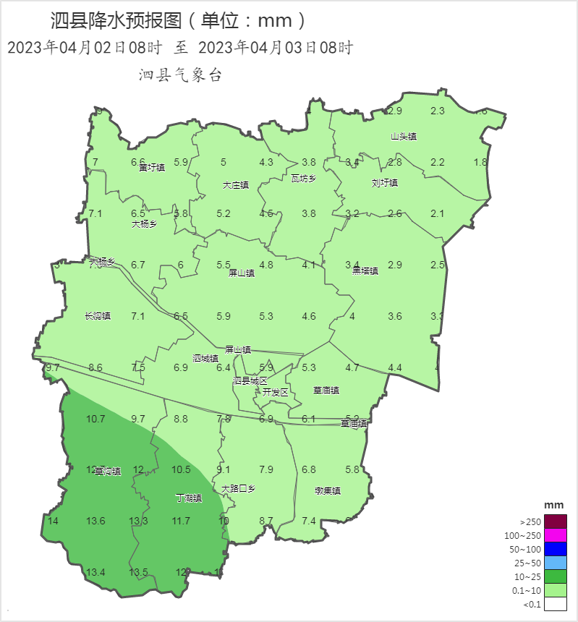

图1 4月2日08时-3日08时全县精细化降水量预报

三、关注重点与建议

1.近期须重点关注低温对小麦和林果的危害。

2.弱苗麦田须及时追施穗肥，促使大蘖成穗、成大穗，为丰产丰收打好基础。

3.气温回升有利于小麦和林果病虫害的发生发展，要加强监测和防治冬小麦、林果的病虫害。

制作：李瑞 校准：纪冶 联系电话：7022416

**报送：**县委 县人大 县政府 县政协

**抄送**：县应急局 县农业农村局 县水利局 县交通局 县城管局等相关部门